ԱՐԹԻԿԻ ՔԱՂԱՔԱՊԵՏԻ ՀԱՇՎԵՏՎՈՒԹՅՈՒՆԸ
2014Թ. ԱՇԽԱՏԱՆՔՆԵՐԻ ՄԱՍԻՆ
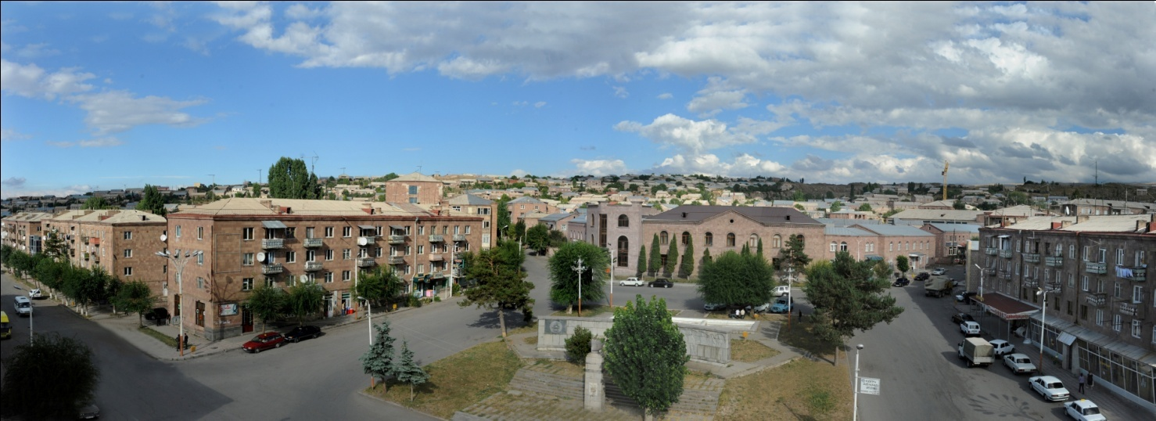

ԱՐԹԻԿ
ՀԱՄԱՅՆՔԱՅԻՆ ԲՅՈՒՋԵ

2014թ. համայնքի համախառն բյուջեն կազմել է 407902205 ՀՀ դրամ

2014թ.համայնքային բյուջեի սեփական եկամուտների համամասնությունը

295986800

Պաշտոնական դրամաշնորհներ

17963700
Ոչ հարկային եկամուտներ

4349264
ՔԿԱԳ-ին
հատկացված միջոցներ
48550400
Հարկային եկամուտներ

23630848
Ֆոնդային բյուջեի
17421200
Տուրքեր

407902205

քաղաքային նշանակության նոր ծրագրեր

հետաձգված վճարում
համայնքային հիմնարկների պահպանության ամենամյա պարտադիր ծախսեր

289001903

քաղաքային տնտեսության ծառայությունների իրականացման համար
ամենամյա պարտադիր ծախսեր

73264145
սոցիալական ծառայությունների իրականացման համար
ամենամյա պարտադիր ծախսեր

10117960

ՀԱՄԱՅՆՔԱՅԻՆ ԵԿԱՄՈՒՏՆԵՐ

Բյուջեի մուտքեր`
384271357

2014թ. Արթիկի համայնքի վարչական բյուջեի
մուտքերը կազմել են 384271357 ՀՀ դրամ,
որից 83935300` սեփական եկամուտներ:

Նախորդ տարիների համեմատ`
2014թ-ին ապահովվել է սեփական եկամուտների աճ`
հետևյալ եկամտատեսակների գծով.
հողի հարկի գծով աճ`
5.6%-ով` 2013թ. նկատմամբ,
3.7%-ով` 2012թ. նկատմամբ,
4.3%-ով` 2011թ. նկատմամբ,
գույքահարկի գծով աճ`
18.4%-ով ` 2013թ. նկատմամբ,
34.6%-ով` 2012թ. նկատմամբ,
29.4%-ով` 2011թ. նկատմամբ,
համայնքային գույքի վարձակալությունից աճ`
96.3%-ով ` 2013թ. նկատմամբ,
215.9%-ով` 2012թ. նկատմամբ,
301.3 %-ով` 2011թ. նկատմամբ,
տեղական վճարների գծով աճ`
13.5%-ով ` 2013թ. նկատմամբ,
35.2%-ով` 2012թ. նկատմամբ,
210.4%-ով` 2011թ. նկատմամբ:

Սեփական եկամուտների դրական դինամիկան ապահովվել է շնորհիվ`
- վարչական ներգործության միջոցների հետևողական կիրառման,
- համայնքային գույքի արդյունավետ տնօրինման,
- կառավարման մեթոդների և աշխատանքների կազմակերպման բարելավման:

2014թ. համայնքային բյուջեի մուտքերը` ըստ տեսակների

Մուտքի տեսակ | Տարվա պլան (հազ.դրամ) | Կատարո- ղական (հազ.դրամ) | Փաստացին պլանի նկատմամբ | Պլանի թերակա- տարումը  (հազ.դրամ)
ՎԱՐՉԱԿԱՆ ԲՅՈՒՋԵ | 380306.100 | 384271.357 | 101.04% | 3965.257
ՀԱՐԿԵՐ | 45269.000 | 48550.400 | 107.2% | 3281.400
Գույքահարկ  շինությունների համար | 9683.000 | 4044.704 | 41.77% | -5638.296
Հողի հարկ | 3650.000 | 3703.627 | 101.47% | 53.627
Գույքահարկ  փոխադրամիջոցների համար | 31936.000 | 40802.070 | 127.76% | 8866.070
ՏԵՂԱԿԱՆ ՏՈՒՐՔԵՐ | 9833.500 | 10892.894 | 110.77% | 1059.394
Շինարարության  թույլտվության համար | 0.000 | 24.900 | - | 24.900
Հիմնական  շինարարության համար | 45.000 | 0.000 | 0.00% | -45.000
Շինությունների արտաքին տեսքի փոփոխության համար | 2.700 | 0.000 | 0.00% | -2.700
Շինությունների քանդման թույլտվության համար | 3.000 | 0.000 | 0.00% | -3.000
Բացօթյա վաճառք կազմակերպելու  թույլտվության համար | 594.000 | 822.900 | 138.54% | 228.900
Հեղուկ վառելիքի վաճառքի  թույլտվության համար | 1200.000 | 1300.000 | 108.33% | 100.000
Ժամը 24.00-ից հետո աշխա-տելու թույլտվության համար | 200.000 | 200.050 | 100.03% | 0.050
Արտաքին գովազդ տեղադրելու  թույլտվության համար | 1528.800 | 2109.644 | 137.99% | 580.844
Մարդատար տաքսու ծառայություն իրականացնելու  թույլտվության համար | 50.000 | 20.000 | 40.00% | -30.000
Թանկարժեք մետաղներից պատրաստված իրերի  մանրածախ առուվաճառքի  թույլտվության համար | 300.000 | 300.000 | 100.00% | 0.000
Ոգելից և ալկոհոլային խմիչքների վաճառքի թույլտվության համար | 4500.000 | 4520.000 | 100.44% | 20.000
Ծխախոտի վաճառքի  թույլտվության համար | 1080.000 | 1238.400 | 114.67% | 158.400
Հանրային սննդի կազմակերպման և իրացման թույլտվության համար | 180.000 | 147.000 | 81.67% | -33.000
Տեխնիկական հեղուկների վաճառքի թույլտվության համար | 150.000 | 210.000 | 140.00% | 60.000
ՊԵՏԱԿԱՆ ՏՈՒՐՔԵՐ | 6000.000 | 6528.300 | 108.81% | 528.300
Պետական տուրք ՔԿԱԳ-ից | 3000.000 | 3858.800 | 128.63% | 858.800
Պետական տուրք նոտարական գրասենյակից | 3000.000 | 2669.500 | 88.98% | -330.500
ՆԵՐՔԻՆ ՊԱՇՏՈՆԱԿԱՆ ԴՐԱՄԱՇՆՈՐՀՆԵՐ` ԿԱՌԱՎԱՐՄԱՆ ԱՅԼ ՄԱԿԱՐԴԱԿՆԵՐԻՑ | 295986.800 | 295986.800 | 100.00% | 0.000
Պետ.բյուջեից համահարթեցման սկզբունքով տրամադրվող դոտացիաներ | 294272.600 | 294272.600 | 100.00% | 0.000
Սուբվենցիաներ պետ.բյուջեից | 1714.200 | 1714.200 | 100.00% | 0.000
ԵԿԱՄՈՒՏՆԵՐ ԳՈՒՅՔԻ ՎԱՐՁԱԿԱԼՈՒԹՅՈՒՆԻՑ | 6828.200 | 4595.009 | 67.29% | -2233.191
Համայնքային հողերի վարձակալության վճարներ | 6613.900 | 3992.314 | 60.36% | -2621.586
Մուտքեր այլ գույքի վարձակալությունից | 214.300 | 602.695 | 281.24% | 388.395
ԱՊՐԱՆՔՆԵՐԻ ՄԱՏԱԿԱՐԱՐՈՒՄԻՑ ԵՎ ԾԱՌԱՅՈՒԹՅՈՒՆՆԵՐԻ ՄԱՏՈՒՑՈՒՄԻՑ ԵԿԱՄՈՒՏՆԵՐ | 4358.600 | 4939.519 | 113.33% | 580.919
ՔԿԱԳ ծառայությունների համար | 4358.600 | 4349.264 | 99.79% | -9.336
Առանց տեղական տուրքի գանձման մատուցված ծառայությունների վճար | 0.000 | 590.255 | - | 590.255
ՎԱՐՉԱԿԱՆ ԳԱՆՁՈՒՄՆԵՐ | 11530.000 | 12723.922 | 110.35% | 1193.922
Տեղական վճարներ | 11530.000 | 12723.922 | 110.35% | 1193.922
ՄՈՒՏՔԵՐ ՏՈՒՅԺԵՐԻՑ, ՏՈՒԳԱՆՔՆԵՐԻՑ | 500.000 | 54.512 | 10.90% | -445.488
Վարչական իրավախախտումների համար | 500.000 | 54.512 | 10.90% | -445.488
ՖՈՆԴԱՅԻՆ ԲՅՈՒՋԵ | 22717.300 | 23630.848 | 104.02% | 913.458
ԱՅԼ ԵԿԱՄՈՒՏՆԵՐ | 15839.300 | 6800.000 | 42.93% | -9039.300
Վարչական բյուջեի պահուստային ֆոնդից ֆոնդային բյուջե կատարված հատկացումներից մուտք | 15839.300 | 6800.000 | 42.93% | -9039.300
ՈՉ ՖԻՆԱՆՍԱԿԱՆ ԱԿՏԻՎՆԵՐԻ ԻՐԱՑՈՒՄԻՑ ՄՈՒՏՔԵՐ | 6878.000 | 16830.848 | 244.71% | 9952.848
Հողի իրացումից | 6878.000 | 16141.737 | 234.69% | 9263.737
Այլ հիմնական միջոցների իրացումից | 0.000 | 689.111 | - | 689.111
ԸՆԴԱՄԵՆԸ | 403023.400 | 407902205 | 101.21% | 4878.805

2011-2014թթ. համայնքային բյուջեի մուտքերի համեմատականը`
այդ թվում ՀՈԱԿ-ների տրամադրած ծառայությունների վարձավճարները

2011-2014թթ. մուտքերի համեմատականը` ըստ տեսակների

 | Մուտքերի տեսակը | 2011թ.  հազ.դրամ | 2012թ.  հազ.դրամ | 2013թ.  հազ.դրամ | 2014թ.  հազ.դրամ
1 | Հարկային եկամուտներ` | 38221.0 | 36897.9 | 41396.5 | 48550.4
1.1 | Հողի հարկ | 3551.9 | 3571.3 | 3507.8 | 3703.6
1.2 | Գույքահարկ | 34669.1 | 33326.6 | 37888.7 | 44846.8
2 | Տուրքեր` | 18784.2 | 16199.2 | 18111.5 | 17421.2
2.1 | Պետական տուրք | 8649.5 | 6380.1 | 6334.7 | 6528.3
2.2 | Տեղական տուրք | 9833.7 | 9414.1 | 11776.8 | 10892.9
3 | Ոչ հարկային եկամուտներ` | 41126.0 | 40653.8 | 40651.0 | 17963.7
3.1 | Համայնքային պահուստային  հողերի վարձակալության և օգտագործման դիմաց  գանձվող վարձավճարներ | 9472.9 | 3243.6 | 7269.2 | 3992.3
3.2 | Վարչական իրավախախտումների համար կիրառված պատժամիջոցներից եկամուտներ | 614.1 | 308.5 | 212.0 | 54.5
3.3 | Համայնքային գույքի վարձակալությունից եկամուտներ | 150.2 | 190.8 | 307.0 | 602.7
3.4 | Տեղական վճարներ | 4099.5 | 9410.5 | 11215.0 | 12723.9
3.5 | Այլ ոչ հարկային եկամուտներ | 26789.3 | 27500.4 | 21429.8 | 590.3
Ընդամենը սեփական եկամուտներ |  | 98131.2 | 93750.9 | 100159.0 | 83935.3
4 | Պաշտոնական դրամաշնորհներ | 212585.1 | 207284.9 | 247194.0 | 295986.8
4.1 | Դոտացիա | 212585.1 | 207284.9 | 226030.8 | 294272.6
4.2 | Սուբվենցիա | 0 | 0 | 21163.2 | 1714.2
5 | ՔԿԱԳ ծառայությունների իրականացման համար հատկացված միջոցներ | 3125.2 | 2525.2 | 2654.4 | 4349.264
Ընդամենը մուտքեր |  | 313540.446 | 303155,743 | 350007.238 | 384271.357

2011-2012թթ.բյուջեի «Այլ ոչ հարկային եկամուտներ» հոդվածում ներառված են
նաև համայնքային ենթակայության կազմակերպությունների
տրամադրած ծառայությունների վարձավճարները:
Պայմանավորված դրանց վերակազմակերպմամբ` 2013թ. բյուջեում այդ վարձավճարները ներկայացված են մասամբ, իսկ 2014թ.` ներկայացված չեն:
ՀՈԱԿ-ների տրամադրած ծառայությունների վարձավճարները
2013թ. կազմել են 26677482 ՀՀ դրամ, 2014թ.` 28770100ՀՀ դրամ:

ՀԱՄԱՅՆՔԱՅԻՆ ԾԱԽՍԵՐ

Բյուջեի ծախսեր`
372384008

Համայնքային բյուջեի եկամուտները բաշխվել են
համայնքային նշանակության գործառույթների իրականացման համար`

հեևյալ ծախսային ուղղություններով`
- համայնքային հիմնարկների պահպանության
ամենամյա պարտադիր ծախսեր,
- քաղաքային տնտեսության ծառայությունների իրականացման համար
ամենամյա պարտադիր ծախսեր,
- սոցիալական ծառայությունների իրականացման համար
ամենամյա պարտադիր ծախսեր,

2014թ. բյուջեի ծախսերի կառուցվածքը

2014թ. բյուջեի ծախսերի կատարողականը` ըստ ծախսային ուղղություների

Ծախսատեսակ | Տարվա պլան (հազ.դրամ) | Կատարո- ղական (հազ.դրամ) | Փաստացին պլանի նկատմամբ | Պլանի թերակա- տարում  (հազ.դրամ)
Արթիկի թիվ 1 նախակրթարան | 15138500 | 15128890 | 99.94% | -9610
Արթիկի թիվ 2 նախակրթարան | 23324900 | 20087941 | 86.12% | -3236959
Արթիկի թիվ 3 նախակրթարան | 24053900 | 23706205 | 98.55% | -347695
Արթիկի թիվ 4 նախակրթարան | 18402300 | 17912749 | 97.34% | -489551
Արթիկի Մարզահամալիր | 18369900 | 18295427 | 99.59% | -74473
Արթիկի Մարզադպրոց | 17387500 | 17109203 | 98.40% | -278297
Արթիկի Ֆուտբոլի դպրոց | 10829500 | 10633584 | 98.19% | -195916
Արթիկի Գեղագիտական դաստիարակության կենտրոն | 18018300 | 16303478 | 90.48% | -1714822
Արթիկի Գեղարվեստի դպրոց | 7462100 | 7153012 | 95.86% | -309088
Արթիկի Երաժշտական դպրոց | 26213800 | 25652619 | 97.86% | -561181
Արթիկի Գրադարան | 15687700 | 15154580 | 96.60% | -533120
Արթիկի Վ.Սամուելյանի անվան մշակույթի տուն | 11670100 | 11670100 | 100.00% | 0
Արթիկի Տ.Մանսուրյանի անվան մշակույթի տուն | 15907900 | 15620264 | 98.19% | -287636
Մշակութային միջոցառումներ | 3115000 | 2994480 | 96.13% | -120520
Սոցիալական հատկացումներ առանձին խմբերին | 4100000 | 3900000 | 95.12% | -200000
Ընդհանուր բնույթի հանրային ծառայություններ | 11094300 | 10493749 | 94.59% | -600551
Ընդհանուր բնույթի այլ ծառայություններ | 1632000 | 1585800 | 97.17% | -46200
Աղբահանում և սան. մաքրում | 27572000 | 27562430 | 99.97% | -9570
Փողոցների լուսավորում | 11640800 | 11316311 | 97.21% | -324489
Ճանապարհային տրանսպորտ | 25909600 | 25711590 | 99.24% | -198010
Կենսաբազմազանություն և բնության պաշտպանություն | 863000 | 785837 | 91.06% | -77163
Շրջակա միջավայրի պաշտպանություն | 400000 | 282000 | 70.50% | -118000
Շրջակա միջավայրի աղտոտման դեմ պայքար | 635000 | 601908 | 94.79% | -33092
Հրատարակչություններ, խմբագրություններ | 300000 | 300000 | 100.00% | 0
Արթիկի քաղաքապետարան | 69426500 | 68063287 | 98.04% | -1363213
Արթիկի ՔԿԱԳ տարածքային բաժին | 4358600 | 4358564 | 100.00% | 0
ԸՆԴԱՄԵՆԸ ` | 393361700 | 372384008 | 91.67% | -33848656

2014թ. բյուջետային տարվա համար պլանավորած
բոլոր աշխատանքներն իրականացվել են ամբողջ ծավալով:
Ավելին`
նույն ծավալի աշխատանքները, այն է`
համայնքային հիմնարկությունների պահպանության և
կրթական, մշակութային, վարչական, ընդհանուր բնույթի
այլ ծառայությունների տրամադրման ֆինանսավորում,
համայնքային տնտեսության ծառայությունների ֆինանսավորում և այլն,
կատարվել են 33848656 ՀՀ դրամ ֆինանսական միջոների խնայողություններով:

ՀԱՄԱՅՆՔԱՅԻՆ ՈՉ ԱՌԵՎՏՐԱՅԻՆ ԿԱԶՄԱԿԵՐՊՈՒԹՅՈՒՆՆԵՐ

ՀՈԱԿ-ներ

Համայնքային ոչ առևտրային կազմակերպությունների

Ֆինանսավորում
214428052
պահպանության և զարգացման համար
համայնքային բյուջեից ուղղվել է 214428052 ՀՀ դրամ:

Միջոցառումներ
Համայնքային ոչ առևտրային կազմակերպությունների
պահպանության և զարգացման համար
իրականացվել են հետևյալ միջոցառումները`

Սուբսիադիաներ ՀՈԱԿ-ների պահպանության և
համայնքային կրթական և մշակութային ծառայությունների համար
15128890 |  | թիվ 1 նախակրթարան
20087941 |  | թիվ 2 նախակրթարան
23706205 |  | թիվ 3 նախակրթարան
17912749 |  | թիվ 4 նախակրթարան
18295427 |  | Մարզահամալիր
10633584 |  | Ֆուտբոլի դպրոց
17109203 |  | Մարզադպրոց
7153012 |  | Գեղարվեստի դպրոց
16303478 |  | Գեղագիտական դաստիարակության կենտրոն
25652619 |  | Երաժշտական դպրոց
15620264 |  | Տ.Մանսուրյանի անվան մշակույթի տուն
11670100 |  | Վ.Սամուելյանի անվան մշակույթի տուն
15154580 |  | Գրադարան

Այդ թվում`
Համայնքային ոչ առևտրային կազմակերպությունների համար ձեռք են բերվել համակարգչային տեխնիկա, ուսումնանյութական գույք, մարզագույք, խոհանոցային պարագաներ` 6539760 ՀՀ դրամ ընդհանուր արժողությամբ:

Հետխորհրդային ժամանակաշրջանից ի վեր նյութատեխնիկական և

կոմունալ-կենցաղային պարագաների որևէ համալրում չէր իրականացվել:

Թիվ 1 նախակրթարան` 769250 ՀՀ դրամ.
(համակարգիչ, տպիչ, սառնարան, գազօջախ, փոշեկուլ, խոհանոցային պարագաներ)
Թիվ 2 նախակրթարան` 393700 ՀՀ դրամ.
(համակարգիչ, տպիչ, փոշեկուլ, խոհանոցային պարագաներ)
Թիվ 3 նախակրթարան` 1943300 ՀՀ դրամ.
(համակարգիչ, տպիչ, սառնարան, գազօջախ, փոշեկուլ, լվացքի մեքենա, մահճակալներ, խոհանոցային պարագաներ)
Թիվ 4 նախակրթարան` 714050 ՀՀ դրամ.
(համակարգիչ, տպիչ, սառնարան, գազօջախ, փոշեկուլ, խոհանոցային պարագաներ)
Մարզահամալիր` 374900 ՀՀ դրամ.
(համակարգիչ, տպիչ, աթոռներ)
Ֆուտբոլի դպրոց` 316900 ՀՀ դրամ.
(համակարգիչ, տպիչ, մարզական պարագաներ, դուռ)
Մարզադպրոց` 778080 ՀՀ դրամ.
(դյուրակիր համակարգիչ, տպիչ, մարզահագուստ, մարզական պարագաներ, աթոռներ)
Գեղարվեստի դպրոց` 267000 ՀՀ դրամ.
(համակարգիչ, տպիչ, աթոռ, մուտքի ցուցանակ)
Գեղագիտական դաստիարակության կենտրոն` 145000 ՀՀ դրամ.
(տպիչ, բեմի և պատուհանի վարագույրներ)
Երաժշտական դպրոց` 376180 ՀՀ դրամ.
(դյուրակիր համակարգիչ, բազմաֆունկցիոնալ սարք, շերտավարագույր)
Տ.Մանսուրյանի անվան մշակույթի տուն` 257400 ՀՀ դրամ.
(համակարգիչ, տպիչ, փոշեկուլ, էլ.ջեռուցիչներ)
Գրադարան` 204000 ՀՀ դրամ.
(համակարգիչ, տպիչ)

Այդ թվում`
Թիվ 1 նախակրթարանի շենքի հատվածի վերանորոգում
766590. Թիվ 1 նախակրթարանի
1 խմբասենյակի և միջանցքի վերանորոգում (22.07-31.07.2014)
Լմբատ թաղամասի բնակիչները խնդրանքով դիմել էին քաղաքապետին`
թիվ 1 նախակրթարանում երեխաների ընդգրկվածության ավելացման:
Եվս մեկ խումբ բացելու համար անհրաշեժտ էր նախապատրաստել նոր խմբասենյակ: Ուստի իրականացվեցին խմբասենյակի շինարարական և
սանիտարատեխնիկական վերանորոգման աշխատանքներ:
Վերանորոգված սենյակում այժմ գործում է նոր խումբ 25 երախայի համար:

Ոլորտի ֆինանսավորման համեմատական ` ըստ տարիների

Համայնքային ոչ առևտրային կազմակերպությունների
ֆինանսավորման համեմատականը` ըստ տարիների

ՀՈԱկ-ներ | 2011թ.  (ՀՀ դրամ) | 2012թ.  (ՀՀ դրամ) | 2013թ.  (ՀՀ դրամ) | 2014թ.  (ՀՀ դրամ)
Արթիկի Տ.Մանսուրյանի անվան մշակույթի տուն | 12106109 | 12223352 | 14147164 | 15620264
Արթիկի Վ.Սամուելյանի անվան մշակույթի տուն | 8819835 | 8674300 | 9590215 | 11670100
Արթիկի Դ.Ղազարյանի անվան երաժշտական դպրոց | 20435704 | 21145001 | 22966117 | 25652619
Արթիկի գեղարվեստի դպրոց | 4616712 | 4856336 | 5539926 | 7153012
Արթիկի գեղագիտական դաստիարակության կենտրոն | 12577363 | 12863899 | 14432206 | 16303478
Արթիկի քաղաքային գրադարան | 10997794 | 11692554 | 12140286 | 15154580
Ընդամենը  կրթամշակութային ՀՈԱԿ-ներ | 69553517 | 71455452 | 78815914 | 91554053
Թիվ 1 նախակրթարան | 11963863 | 12750827 | 13185800 | 15128890
Թիվ 2 նախակրթարան | 12106109 | 20911318 | 21339232 | 20087941
Թիվ 3 նախակրթարան | 20390018 | 21546753 | 21823091 | 23706205
Թիվ 4 նախակրթարան | 16107009 | 17115482 | 17661196 | 17912749
Ընդամենը նախակրթարաններ | 48603136 | 42458071 | 35008891 | 76835785
Ֆուտբոլի դպրոց | 7664814 | 7741868 | 9525174 | 10633584
Մարզադրպոց | 12678589 | 12672924 | 15806749 | 17109203
Մարզահամալիր | 12290629 | 12594639 | 14570402 | 18295427
Ընդամենը  մարզական ՀՈԱԿ-ներ | 24969218 | 33009431 | 39902325 | 46038214
Ընդամենը | 143125871 | 146922954 | 153727130 | 214428052

Համայնքային ոչ առևտրային կազմակերպություններին գործուղումների
ֆինանսավորման համեմատական` ըստ տարիների

ՀՈԱԿ-ներ | 2011թ.  (ՀՀ դրամ) | 2012թ.  (ՀՀ դրամ) | 2013թ.  (ՀՀ դրամ) | 2014թ.  (ՀՀ դրամ)
Արթիկի Տ.Մանսուրյանի անվան մշակույթի տուն | 294200 | 299400 | 145600 | 228800
Արթիկի Վ.Սամուելյանի անվան մշակույթի տուն | 36400 | 26400 | 0 | 0
Արթիկի Դ.Ղազարյանի անվան երաժշտական դպրոց | 199000 | 0 | 10000 | 390000
Արթիկի գեղարվեստի դպրոց | 18600 | 34600 | 0 | 25400
Ընդամենը  կրթամշակութային ՀՈԱԿ-ներ | 548200 | 360400 | 155600 | 664200
Ֆուտբոլի դպրոց | 996400 | 999200 | 1494600 | 1495800
Մարզադրպոց | 839200 | 1168400 | 1703200 | 1514100
Մարզահամալիր | 997000 | 998200 | 1495000 | 1498800
Ընդամենը  մարզական ՀՈԱԿ-ներ | 2832600 | 3165800 | 4692800 | 4508700
Ընդամենը | 3380800 | 4441200 | 4801600 | 5172900

Համայնքային ոչ առևտրային կազմակերպությունների
գործուղումների ֆինանսավորումն ավելացվել է`
հաճախակիացնելու համար համայնքային կրթամշակութային և սպորտային կազմակերպությունների սաների մասնակցությունը
մարզային, հանրապետական և միջազգային մրցույթներին և փառատոններին:

- Ֆինանսավորման ավելացում ծախսային բոլոր հոդվածներով.
- 6539760 ՀՀ դրամի տեխնիկական, ուսումնանյութական և

Արդյունքներ

կոմունալ-կենցաղային պարագաների ձեռքներում.
- Գումարների նպատակային տնօրինվում`

արդյունավետ վարչակազմակերպական միջոցառումների իրականացման հետևանքով.
- նախակրթարանի ընդգրկվածության ավելացում 25 երեխայով.

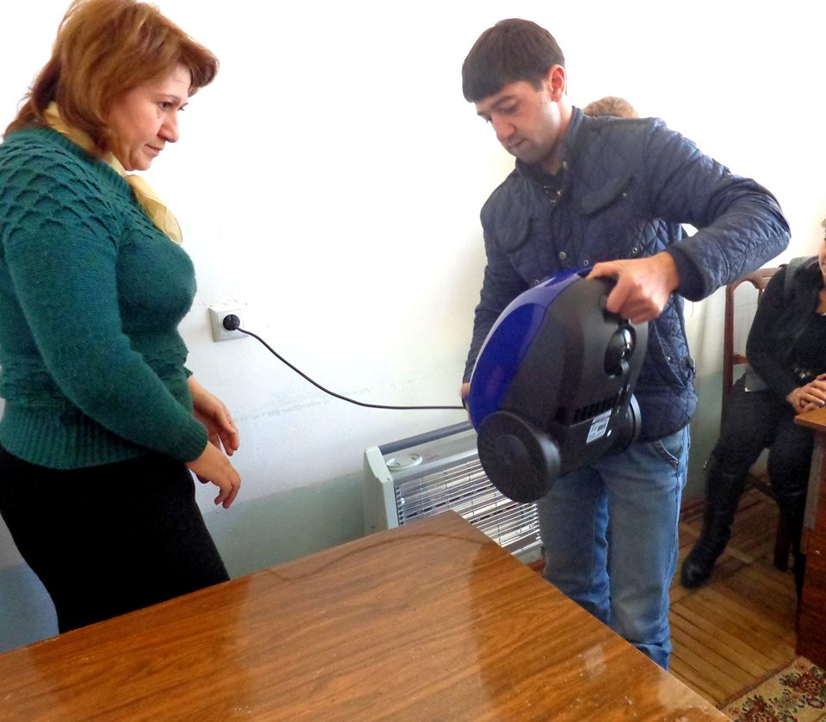
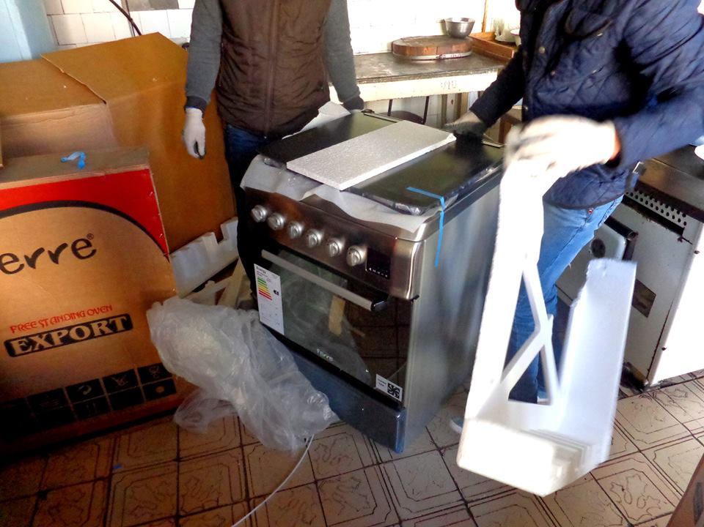

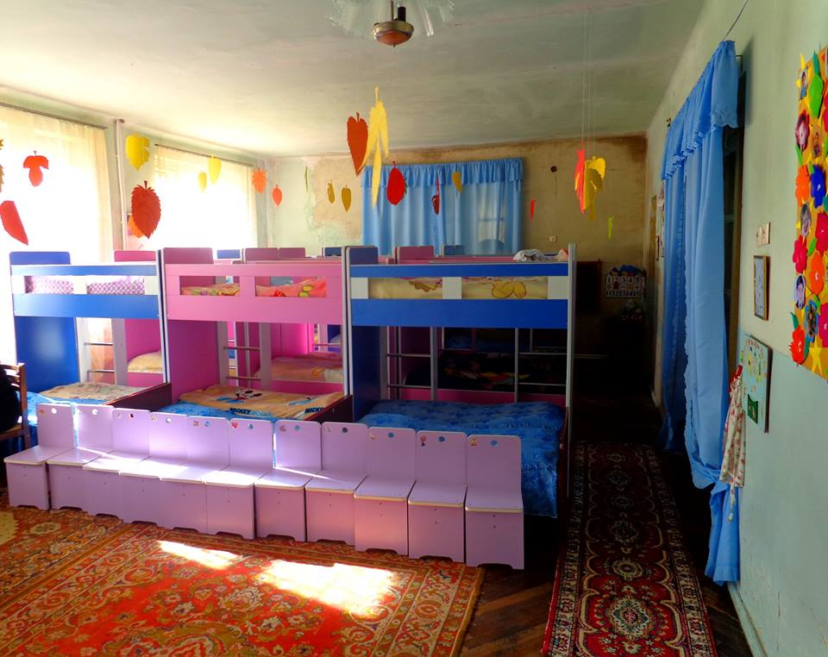

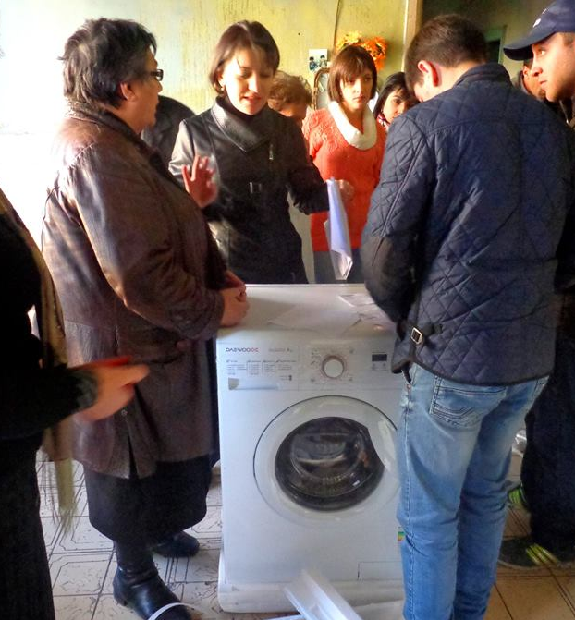
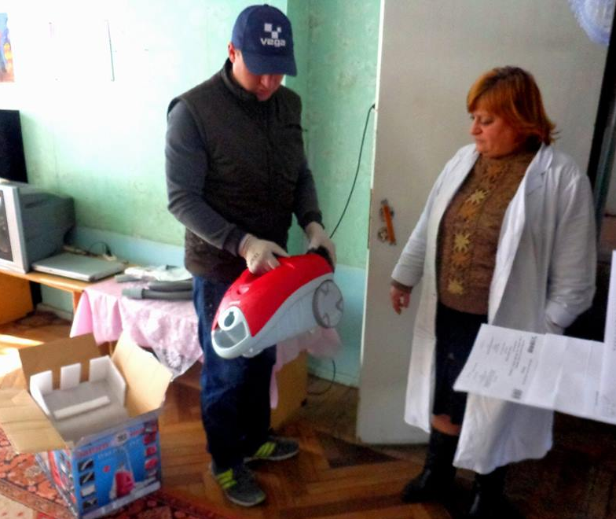

ՀԱՄԱՅՆՔԱՅԻՆ ԿԱԶՄԱԿԵՐՊՈՒԹՅՈՒՆՆԵՐ

Արթիկի ՔԿԱԳ ՏԲ
և Արթիկի քաղաքապետարան

Ֆինանսավորում
74573851

Արթիկի ՔԿԱԳ տարածքային բաժնի և
Արթիկի քաղաքապետարանի
գործունեության ապահովման համար
համայնքային բյուջեից ուղղվել է 74573851 ՀՀ դրամ:

4358564. Արթիկի ՔԿԱԳ տարածքային բաժնի պահպանության և
համայնքային ծառայությունների մատուցման ֆինանսավորման համար

70215287. Արթիկի քաղաքապետարանի պահպանության և
համայնքային ծառայությունների մատուցման ֆինանսավորման համար

ՔԱՂԱՔԱՅԻՆ ՏՆՏԵՍՈՒԹՅՈՒՆ
Արտաքին
լուսավորություն

Արտաքին լուսավորության համակարգի

Ֆինանսավորում
11316311
պահպանության և զարգացման համար
համայնքային բյուջեից ուղղվել է 11316311 ՀՀ դրամ:

Արտաքին լուսավորության համակարգի
պահպանության և զարգացման համար

Միջոցառումներ
իրականացվել են հետևյալ միջոցառումները`

Պահպանության և սպասարկման ծառայություններ`
3500000. Փողոցների լուսավորման էլ.էներգիայի վարձ
Քաղաքի արտաքին լուսավորության միջին օրական միացման ռեժիմն է
7 ժամ՝ ձմեռային (ձմեռային արևադարձի) ամիսներին
և 4 ժամ՝ ամառային ամիսներին:
1066000. Լուսավորության ցանցի սպասարկման ծառայություններ

Համայնքի արտաքին լուսավորության ցանցի ընթացիկ նորոգում`
792627. Իրականացվել են համայնքի արտաքին լուսավորության ցանցի
ընթացիկ վերանորոգման և վերականգնման աշխատանքներ (15.08-27.08.2014):
Համայնքի Անկախության, Աբովյան, Բաղրամյան, Գորկու, Նարեկացի,
Ղարիբջանյան, Ս.Դավիթ, Շահումյան, Չարենց փողոցներում,
Ազատության հրապարակում և Լմբատ թաղամասում
մոնտաժվել է 7 լուսատու, փոխարինվել է 66 լամպ, անցկացվել են էլ.լարեր,
տեղադրվել է 26 փոխանցող սարք և 3 ժամանակի ռելե:
Համայնքի արտաքին լուսավորության ցանցի երկարացում`
1634323. Համայնքի Սվերդլովի,
Բաղրամյան և Տուֆագործների փողոցների խաչմերուկից
մինչև Անկախության և Տուֆագործների փողոցների խաչմերուկ հատվածի,
Բաղրամյան և Չարենց փողոցների խարմերուկից
մինչև Բաղրամյան և Տուֆագործների փողոցների խաչմերուկ հատվածի
արտաքին լուսավորության ցանցի անցկացման աշխատանքներ (03.06-23.06.2014)
Մոնտաժվել է 17 լուսատու, տեղադրվել է 12 հենասյուն և 17 լամպ,
անցկացվել է 1170 գծմ. էլ.լար:
1600788. Համայնքի Տոնականյան փողոցի
արտաքին լուսավորության ցանցի անցկացման աշխատանքներ (03.06-23.06.2014)
Մոնտաժվել է 13 լուսատու, անցկացվել է 1290 գծմ. էլ.լար,
տեղադրվել է 13 լամպ և այլ սարքավորում:
2524573. Համայնքի Տուֆագործների փողոցի
արտաքին լուսավորության ցանցի անցկացման աշխատանքներ (13.08-27.08.2014)
Մոնտաժվել է 22 լուսատու, անցկացվել են էլ.լարեր,
տեղադրվել է 22 լամպ և այլ սարքավորում:

Նախագծահետազոտական ծառայություններ
198000. Արտաքին լուսավորության համակարգի զարգացման հետ կապված
պատվիրվել են նախագծահետազոտական ծառայություններ

Էներգախնայողական ծրագիր
19598542. Հայաստանի վերականգնվող էներգետիկայի և էներգախնայողության հիմնադրամի և Արթիկի քաղաքապետարանի միջև 26.09.2014թ. ստորագրվել էր Էներգախնայողության ծառայությունների մատուցման համաձայնագիր,
որով իրականացվեցին հետևյալ աշխատանքները`
- 300 դրոսելային սնդիկային լամպերով լուսատուների
փոխարինում նատրիումական լամպերով լուսատուների,
- օդային գծի փոխարինում,
- հենասյուների ներկում:
Մեծածավալ աշխատանքներն իրականացվեցին ընդամենը 2.7 ամսում,
իսկ ծառայությունների դիմաց վճարումը կատարվելու է 8 տարում:
Դեղին լույսով նատրիումային լամպերով 300 լուսատու տեղադրվել է
Շահումյան, Ղարիբջանյան, Գորկու, Աբովյան,
Շինարարների, Ս.Դավիթ, Տուֆագործների փողոցներում
և Լմբատ թաղամասում:

Արդյունքներ

Արտաքին լուսավորության ցանցի երկարացում

Ավելավել է 52 լուսատու.

Ցանցի երկարացման արդյունքում`

լուսավորվում է ևս 3 փողոց

Մեծածավալ աշխատանքներ սեղմ ժամկետում և հետաձգված վճարում

Համայնքում առկա արտաքին լուսավորության

բոլոր էլ.լամպերը փոխարինվել են էներգախնայողականներով.
Փոխարինված նոր 300 լամպի ընդհանուր հզորությունն է 49998 վտ,
Էլեկտրաէներգիայի խնայողության նվազագույն ցուցանիշ` 41.41%:
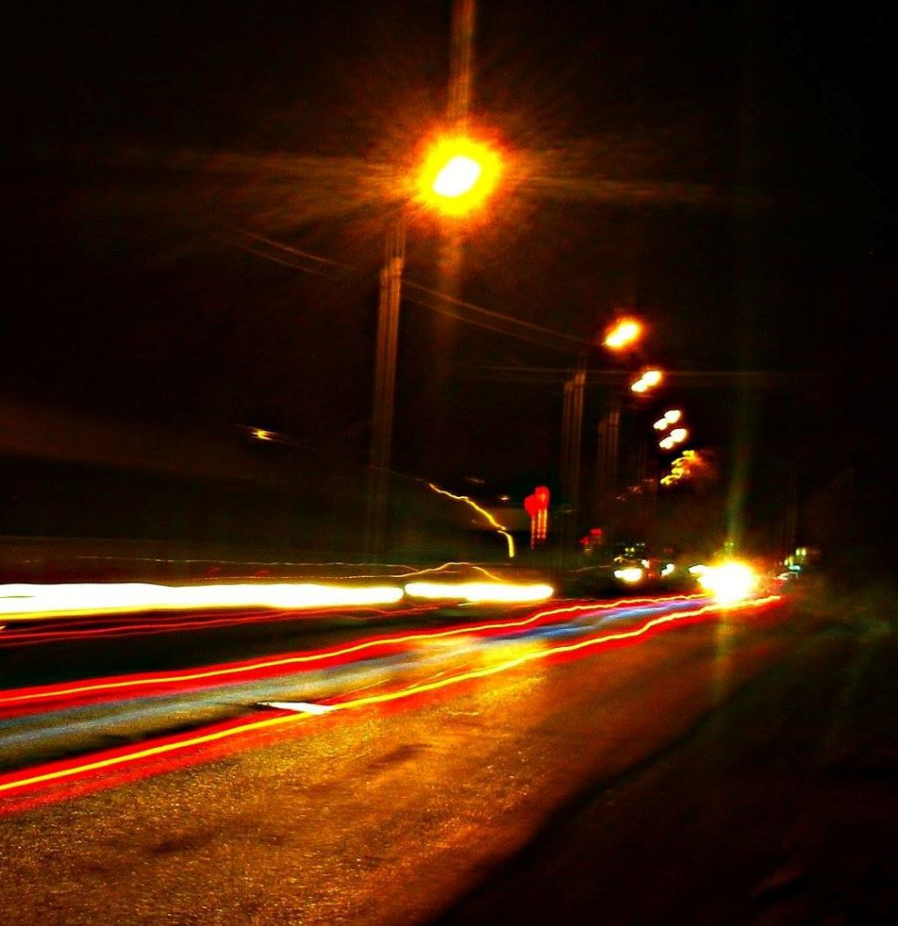

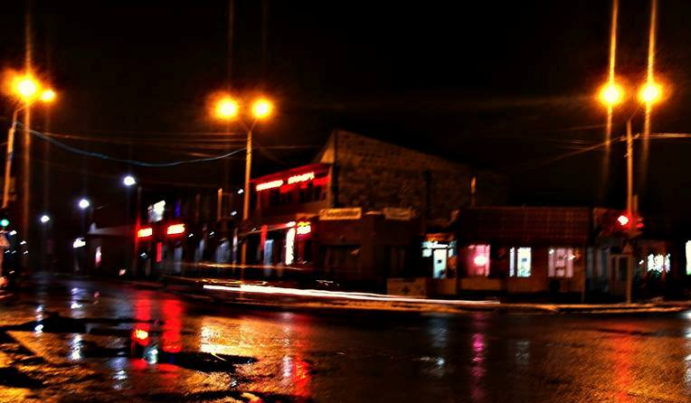

ՔԱՂԱՔԱՅԻՆ ՏՆՏԵՍՈՒԹՅՈՒՆ

Աղբահանություն և սան.մաքրում

Ֆինանսավորում
31560270
Համայնքային տարածքների մաքրման համար
համայնքային բյուջեից ուղղվել է 31560270 ՀՀ դրամ:

Համայնքային տարածքների մաքրման համար

Միջոցառումներ
իրականացվել են հետևյալ միջոցառումները`

14977641. Համայնքի փողոցներից
կոշտ կենցաղային թափոնների
աղբահանության ծառայություններ
Համայնքի 96 աղբարկղից հավաքվել և աղբավայր են տեխափոխվել
15437մ³ կոշտ կենցաղային թափոններ:
10949239. Համայնքի փողոցների
սանիտարական մաքրման ծառայություններ
Համայնքի 3553մ² փողոցային տարածքներից
հավաքվել և աղբավայր է տեղափոխվել 178տ աղբ:
3997840. Համայնքի փողոցների երթևեկելի մասերի
ձնահեռացման և հակասառուցակալման ծառայություններ
Ձնահեռացում է իրականացվել
համայնքի փողոցների երթևեկելի 123.2կմ տարածքից:
245000. Տնկիների գնում

1066800. Քաղաքային շաբաթօրյակներ
Համայնքի բնակելի և «Ճամբար» կոչվող տարածքներից
հավաքվել և տեղափոխվել է 200մ³ (360տ) շինարարական և այլ աղբ:
323750. «Էյ-Թի-Փի» բարեգործական հիմնադրամի կողմից
Արթիկ – Նոր Կյանք ճանապարհահատվածում իրականացված
կոճղաշվային էտի արդյունքում առաջացած վառելափայտի տեղափոխում
Արթիկ համայնքի տարածքում (29.10-07.11.2014)
«Էյ-Թի-Փի» բարեգործական հիմնադրամի կողմից Արթիկ - Նոր Կյանք
ճանապարհահատվածում իրականացվել է բնապահպանական կոճղաշվային էտ:
Ծրագիրն ուներ սոցիալ- բնապահպանական նշանակություն:
Կարգավորվեց նշված հատվածի ճամփեզրերին առաջացած մացառուտը:
Էտն իրականացրեցին Զբաղվածության պետական ծառայության Արթիկի ստորաբաժանմանումում գրանցված 15 գործազուրկ`
ստանալով ժամանակավոր զբաղվածության հնարավորություն և աշխատավարձ:
Էտի արդյունքում առաջացած փայտը տրամադրվեց
Արթիկի սոցիալապես անապահով ընտանիքներին` որպես վառելանյութ:
Այդպիսով` ավելի քան 40 ընտանիքի համար մասամբ մեղմվել են ջեռուցման ծախսերը: Ծրագրի համակարգումն իրականացնրել է Արթիկի քաղաքապետարանը:

ՔԱՂԱՔԱՅԻՆ ՏՆՏԵՍՈՒԹՅՈՒՆ

Կանաչապատում և բարեկարգում

Կանաչապատման և բարեկարման համար

Ֆինանսավորում
785837
համայնքային բյուջեից ուղղվել է 785837 ՀՀ դրամ:

Միջոցառումներ
Կանաչապատման և բարեկարման համար
իրականացվել են հետևյալ միջոցառումները`

499500. Համայնքի բազմաբնակարան շենքերի բակերում
ծառերի սանիտարակառուցվածքային էտման
աշխատանքներ (10.04-25.04.2014)
Համայնքային ծառերի աճի կարգավորման և առողջացման նպատակով` սանիտարակառուցվածքային էտ է իրականացվել
Տոնականյան (17հատ), Ս.Դավիթ (5հատ),
Չարենց (4հատ), Աբովյան (10հատ) փողոցների
բազմաբնակարան շենքերի բակերում:
286337. Համայնքի Անկախության, Շահումյան,
Ղարիբջանյան, Ս.Դավիթ փողոցների
սիզամարգերի բուսահողով լցման և հարթեցման
աշխատանքներ (03.06-09.06.2014)
Սիզամարգերի ձևավորման և խնամքի նպատակով`
ավելացվել է 80մ³ (144տ) բուսահող:

Արդյունքներ

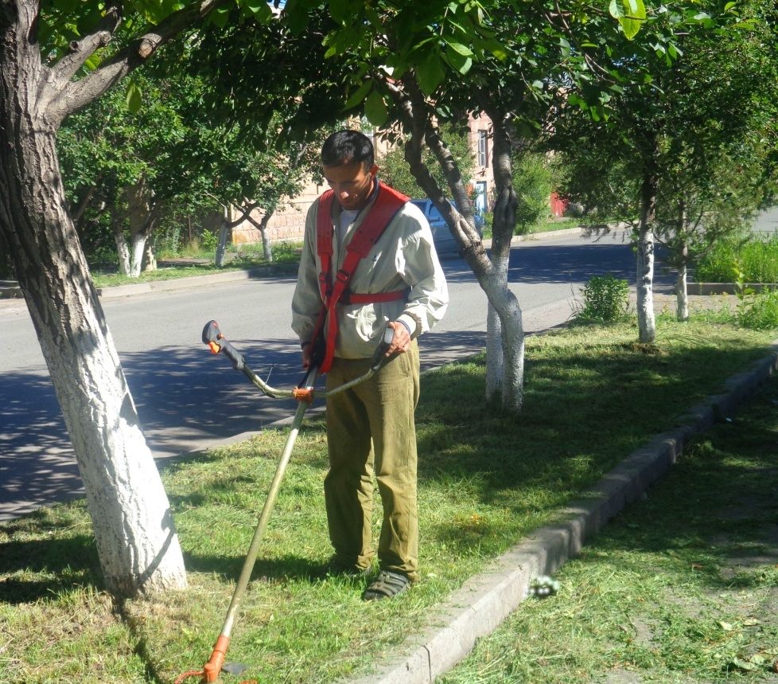

ՔԱՂԱՔԱՅԻՆ ՏՆՏԵՍՈՒԹՅՈՒՆ
Շրջակա
միջավայրի
պաշտպանություն

Շրջակա միջավայրի պաշտպանության և

Ֆինանսավորում
883908
աղտոտման դեմ պայքարի համար
համայնքային բյուջեից ուղղվել է 883908 ՀՀ դրամ:

Միջոցառումներ
Շրջակա միջավայրի աղտոտման դեմ պայքարի համար
իրականացվել են հետևյալ միջոցառումները`

112140. Էստակադայի վերևի ու ներքևի հատվածների և թռիչքի
մակերեսային ջրերի հեռացման ջրատար խողովակների
մաքրման աշխատանքներ (25.06-04.07.2014)
7 տարուց ի վեր Էստակադայի մակերեսային ջրերի հեռացման
ջրատար խողովակների մաքրման աշխատանքներ չէին կատարվել:
Իրականացվեց ջրահագեցված հողի և կենցաղային աղբի
12մ³ (21.3տ) կուտակումների հեռացում:
Սանիտարա-բնապահպանական նպատակից զատ`
այս աշխատանքն Էստակադայի պահպանության միջոցոռում էր,
քանի որ ժամանակի ընթացքում խցանված խողովակներն
առաջացնելու էին վթարավտանգ վիճակ:
489768 ՀՀ դրամ. Համայնքի Լմբատ թաղամասի Թումանյան փողոցով անցնող հեղեղատարի դիտահորի կառուցման աշխատանքներ (25.06-04.07.2014)
Իրականացվել են հողային և մոնտաժային աշխատանքներ:
Ջրահագեցված հողի և կենցաղային աղբի
60մ³ (10.8տ) կուտակումներ հեռացվել են և տեղափոխվել աղբավայր:
Հիմքի նախապատրաստումից հետո տեղադրվել են
դիտահորը, խողովակներ և թուջե կափարիչ:

Շրջակա միջավայրի պաշտպանության համար
իրականացվել են հետևյալ միջոցառումները`
282000. Թափառող կենդանիների վնասազերծման ծառայություններ:

ՔԱՂԱՔԱՅԻՆ ՏՆՏԵՍՈՒԹՅՈՒՆ

Ճանապարհներ և ճանապարհային տրանսպորտ

Ճանապարհների պահպանության ու զարգացման համար
համայնքային բյուջեից ուղղվել է 21713750 ՀՀ դրամ:

Ֆինանսավորում

22886750

Քաղաքային տրանսպորտի ծառայության համար
համայնքային բյուջեից ուղղվել է 1173000 ՀՀ դրամ:

Ճանապարհների պահպանության ու զարգացման և համայնքում քաղաքային տրանսպորտի ապահովման համար

Միջոցառումներ
իրականացվել են հետևյալ միջոցառումները`

Քաղաքային տրանսպորտ
1173000. Քաղաքային ավտոբուսի ծառայություն
Համայնքում գործող քաղաքային միկրոավտոբուսը կատարել է
տարեկան 255 երթ` ուղևորափոխադրելով դպրոցի և նախակրթարանների մանկավարժների և աշխատակիցների, աշակերտների,
պետական հիմնարկների աշխատողների:

Ճանապարհների կահավորում ճանապարհային նշաններով
3988000. Համայնքի Անկախության, Շահումյան, Ղարիբջանյան, Ս.Դավիթ,
Գորկի, Աբովյան, Բաղրամյան, Երկաթուղայինների, Չարենց, Սվերդլով,
Շիրակացի, Նարեկացի փողոցները և Ազատության հրապարակը
ճանապարհային երթևեկության նշաններով
կահավորման աշխատանքներ (06.08-06.11.2014)
ճանապարհային անվտանգության մակարդակը բարելավելու նպատակով`
համայնքային ճանապարհներին տեղադրվել է
134 ճանապարհային նշան և 64 վահանակ:

Ճանապարհների ընթացիկ նորոգում և բարեկարգում
1840099. Համայնքի Բաղրամայն, Շիրակացի փողոցների և Ազատության հրապարակի՝
խճային հիմքով փոսային նորոգման աշխատանքներ (16.05-27.05.2014)
Իրականացվել են ծածկի քանդման և հողային աշխատանքներ, խճային հիմքի լցում,
որից հետո կատարվել է փոսային տարածքների վերանորոգում
ասֆալտբետոնե խառնուրդով՝ Բաղրամայն փողոցում՝ 50մ²,
Շիրակացի փողոցում՝ 60մ² և Ազատության հրապարակում՝ 25մ²:
395388. Համայնքի Շիրակացի փողոցի՝
առանց խճային հիմքի փոսային նորոգման աշխատանքներ (22.07-30.07.2014)
Իրականացվել է 30մ² փոսային տարածքների վերանորոգում:
2099122. Համայնքի Գ.Նժդեհ փողոցի եզրաքարերի
քանդման և տեղադրման աշխատանքներ (20.10-31.10.2014)
Ծրագրով նախատեսվել էր քանդել 67 գծ.մետր բազալտե եզրաքարերը,
վերամշակել դրանք և կրկին տեղադրել:
Սակայն քանդման աշխատանքների արդյունքում պարզվեց,
որ դրանք շինարարական դասակարգմամբ եզրաքարեր չէին,
այլ կոպիտ կտրվածքի ձև ունեցող բազալտե քարեր էին:
Ուստի որոշվեց տեղադրվել նոր եզրաքարեր՝ 87 գծմ. բազալտե և 55 գծմետր. բետոնյա:
4648014. Համայնքի Տուֆագործների փողոցի
Անկախություն - Տուֆագործների խաչմերուկից
մինչև Տուֆագործներ-Սայաթ Նովա խաչմերուկ հատվածի՝
խճային հիմքով փոսային նորոգման աշխատանքներ (22.08-09.10.2014)
Իրականացվել են ծածկի քանդման և հողային աշխատանքներ, խճային հիմքի լցում,
որից հետո կատարվել է 500մ² փոսային տարածքների վերանորոգում
ասֆալտբետոնե խառնուրդով:
363102. Համայնքի Բաղրամայն փողոցի՝
խճային հիմքով փոսային նորոգման աշխատանքներ (22.07-30.07.2014)
Իրականացվել է 25մ² փոսային տարածքների վերանորոգում:
300823. Համայնքի Գ.Նժդեհ և Շահումայն
(Գորկու փողոցից մինչև Բաղրամյան փողոց ընկած հատված) փողոցների հատվածի՝ ավազակոպճային խառնուրդով փոսային նորոգման աշխատանքներ (12.12-15.12.2014)
Իրականացվել է 200մ² փոսային տարածքների վերանորոգում:
Ճանապարհների կապիտալ նորոգում
92115. Համայնքի Հակոբյան փողոցի՝
տուֆ սալով սալապատված առանձին վնասված հատվածների
բետոնացման աշխատանքներ (08.09-11.09.2014)
2565938. Գ.Նժդեհ և Հակոբյան փողոցների խաչմերուկի
(Հակոբյան փողոցի շարունակություն մինչև 4-րդ հիմնական դպրոց ճանապարհահատված) սալապատման աշխատանքներ (24.06-29.07.2014)
Իրականացվել են հողային և հիմքի նախապատրաստման աշխատանքներ,
որից հետո կատարվել է 500մ² ճանապարհային տարածքների սալապատում տուֆ քարով:
3021062. Համայնքի Լմբատ 2 թաղամասի Թումանյան փողոցի միջնամասի սալապատման աշխատանքներ (24.06-29.07.2014)
Իրականացվել են հողային և հիմքի նախապատրաստման աշխատանքներ,
որից հետո կատարվել է 575մ² ճանապարհային տարածքների սալապատում տուֆ քարով:
443953. Համայնքի Նար Դոս փողոցի միջնապատով անցնող հեղեղատարի
մաքրման և ճանապարհի հատման մասում ջրահեռացման խողովակի
տեղադրման աշխատանքներ (14.10-17.10.2014)
Ջրահագեցված հողի (0,0588մ³) կուտակումները
հեռացվել են հեղեղատարից և տեղափոխվել աղբավայր:
Հեղեղատարում տեղադրվել է մետաղական խողովակ (6 գծ.մետր),
որից հետո կատարվել է բնահողի հետլիցք:

Մարդատար ավտոմեքենաների կայանատեղի կառուցում
702670 . Համայնքի Բաղրամյան փողոցի՝
«ՎՏԲ-Հայաստան Բանկ» ՓԲԸ-ի Արթիկի մասնաճյուղից
մինչև Բաղրամյան 26 շենքն ընկած ճանապարհահատվածում մարդատար ավտոմեքենաների կայանատեղի կառուցման աշխատանքներ (18.09-26.09.2014)
Ասֆալտապատվել է 51,15մ² ճանապարհահատված:
421896. Համայնքի Բաղրամյան և Երկաթուղայինների փողոցների խաչմերուկից հյուսիս-արևելք ընկած ճանապարհահատվածում մարդատար ավտոմեքենաների կայանատեղի կառուցման աշխատանքներ (22.07-30.07.2014)
Ասֆալտապատվել է 33,4մ² ճանապարհահատված:

Ճանապարհային տրանսպորտի զարգացման հետ կապված
պատվիրվել են նախագծահետազոտական ծառայություններ` 835000

ՔԱՂԱՔԱՅԻՆ ՏՆՏԵՍՈՒԹՅՈՒՆ
Շենքեր և շինություններ

Համայնքային սեփականություն հանդիսացող

Ֆինանսավորում
6713490
շենքերի և շինությունների վերանորոգման համար
համայնքային բյուջեից ուղղվել է 6713490 ՀՀ դրամ:

Համայնքային սեփականություն հանդիսացող

Միջոցառումներ

շենքերի և շինությունների վերանորոգման համար
իրականացվել են հետևյալ միջոցառումները`
Շենքերի և շինությունների կապիտալ վերանորոգում
2827000. Համայնքի Շինարարների 7 հասցեում գործող
Ծերերի խնամքի ցերեկային կենտրոնում նոր սենյակների,
միջանցքի և սանհանգույցի վերանորոգում (15.10-19.11.2014)
Արթիկի քաղաքապետին դիմել էին Ծերերի խնամքի ցերեկային կենտրոնի շահառուներ` խնդրելով կենտոնում ստեղծել ժանանցային պայմաններ:
Իրականացվել են շինարարական և սանիտարատեխնիկական վերանորոգման,
ինչպես նաև էլ.մոնտաժային աշխատանքներ:
Վերանորոգման աշխատանքների արդյունքում՝
Արթիկի ծերերի ցերեկային խնամքի կենտրոնում ավելացվեցին նոր տարածքներ՝ ժամանցային և վարսավիրական սենյակներ, բուժական կետ:
Այսուհետ կենտրոն այցելող ծերերն ունեն հավաքվելու և միմյանց հետ զրուցելու վայր: Արթիկի քաղաքապետարանի և «Առաքելություն Հայաստան» բարեգործական հասարակական կազմակերպության միջև ձեռք բեված պայմանավորվածության համաձան՝ կենտրոն հաճախող ծերերին վարսավիրական և բուժական ծառայություններն
անվճար տրամադրվելու է բարեգործական հասարակական կազմակերպության կողմից:
2728900. Քաղաքի Հակոբյան փ. թիվ 32/6 հասցեում գտնվող
գրասենյակային տարածքի 127.16մ². մակերեսով առանձնացվող տարածքի
կապիտալ վերանորոգման և ջեռուցման համակարգի
անցկացման աշխատանքներ (08.10-20.10.2014)
Իրականացվել են շինարարական և սանիտարատեխնիկական վերանորոգման աշխատանքներ` ջեռուցման համակարգի անցկացմամբ:

Վերանորոգված գրասենյակային տարածքը

5 տարի ժամկետով վարձակալությամբ տրվել է «Հայջրմուղկոյուղի» ՓԲԸ-ի

«Կենտրոն-արևմտյան» տարածքային մասնաճյուղի «Արթիկ» տեղամասին,

ինչի դիմաց համայնքային բյուջեն համալրվելու է ամսական 160000 ՀՀ դրամվով:

Այսպիսով՝ համայնքն ունեցավ վերանորոգված տարածք,

համայնքային գույքի վերանորոգման ծախսերը կփոխհատուցվեն

ընդամենը 17 ամսում, որիից հետո վարձակալական գումարները

ևս մեկ եկամտի աղբյուր կդառնան համայքի բյուջեի համար:

Համայնքային սեփականություն հանդիսացող շենքերի վերանորոգման հետ կապված` պատվիրվել են նախագծահետազոտական ծառայություններ` 310000

Ծերերի ցերեկային խնամքի կենտրոնում նոր տարածքներ՝ ժամանցային և վարսավիրական սենյակ, բուժական կետ,

Արդյունքներ

անվճար ծառայություններ:

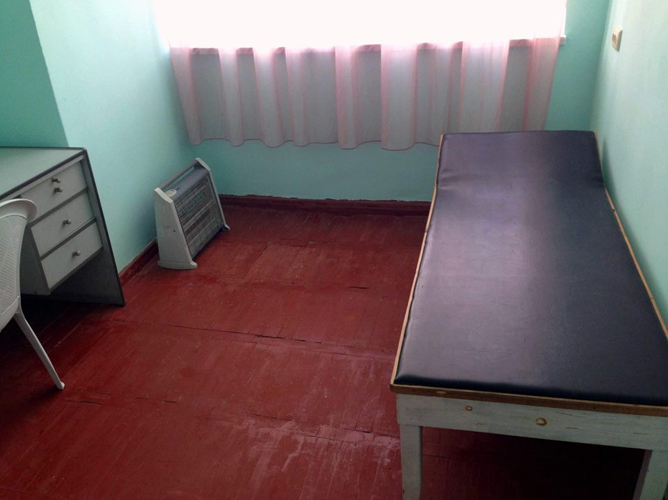
Համայնքային գույքի վերանորոգման և վարձակաման տալու միջոցով` համայնքային եկամուտների աղբյուրների ավելացում:

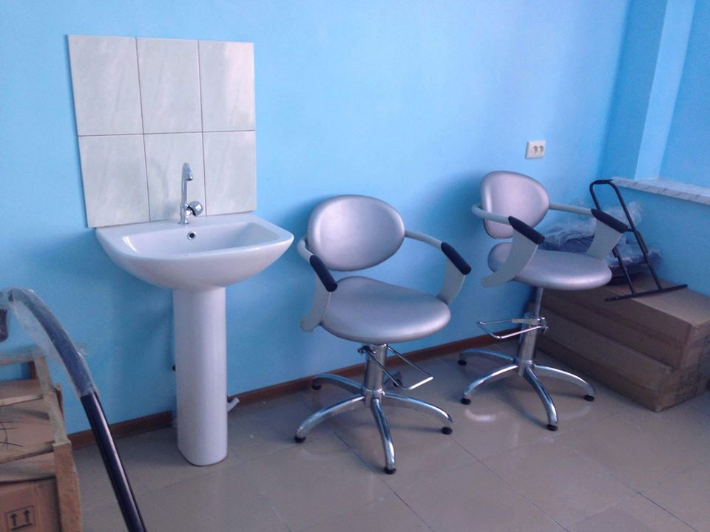

ՍՈՑԻԱԼԱԿԱՆ ՈԼՈՐՏ
Մշակույթ
և ժամանց

Համաքաղաքային մշակութային միջոցառումների

Ֆինանսավորում
3244480
և համայնքի մասին հեռուստահաղորդման համար
համայնքային բյուջեից ուղղվել է 3244480 ՀՀ դրամ:

Համաքաղաքային մշակութային միջոցառումների
և համայնքի մասին հեռուստահաղորդման համար

Միջոցառումներ
իրականացվել են հետևյալ միջոցառումները`

250000. «Երկիր Մեդիա» հեռուստաընկերությանն
Արթիկի մասին հեռուստաֆիլմի նկարահանման և
«Համայնքապատկեր» հաղորդաշարում ցուցադրության ծառայություն

2994480. Համաքաղաքային մշակութային միջոցառումներ

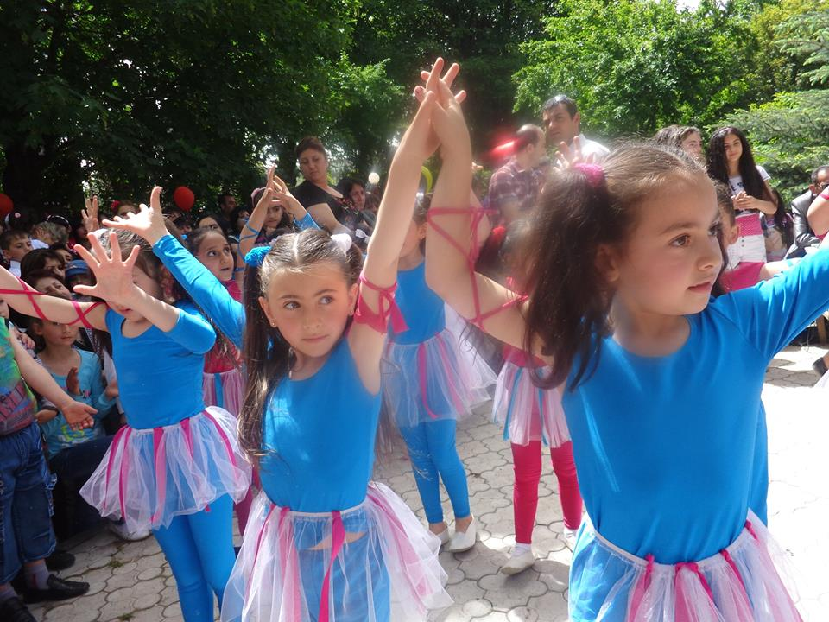

Արդյունքներ

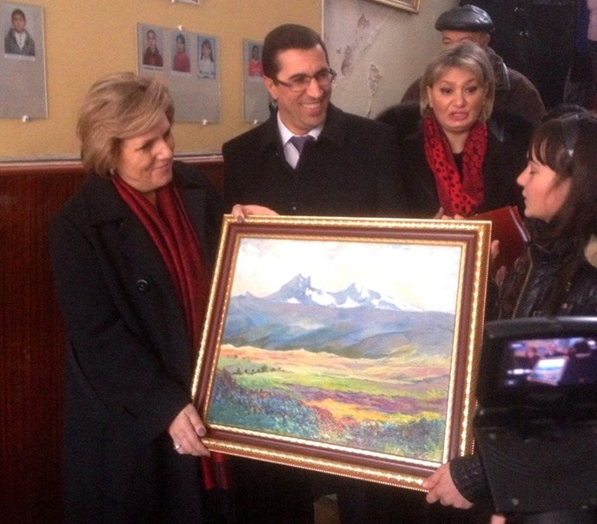

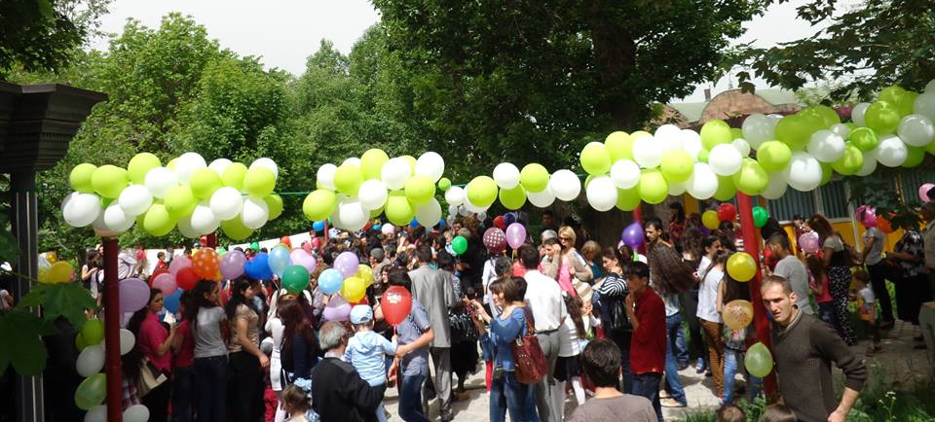

ՍՈՑԻԱԼԱԿԱՆ ՈԼՈՐՏ
Սոցիալական աջակցություն

Ֆինանսավորում
6873480

Սոցիալական աջակցության համար
համայնքային բյուջեից ուղղվել է 6873480 ՀՀ դրամ:

Սոցիալական աջակցության համար

Միջոցառումներ
իրականացվել են հետևյալ միջոցառումները`

Դրամաշնորհներ
300000. Դրամաշնորհ «Անի» համատիրությանը
Համայնքի բազմաբնակարան շենքերի մուտքերի վերանորոգման
համաֆինանսավորման նպատակով`
կատարվել է ամենամյա դրամական հատկացում:
200000. Դրամաշնորհ հեռուստամարաթոնին

Հասցեական դրամական հատկացումներ սոցիալական առանձին խմբերին
1775000. Հասցեական դրամական աջակցություն
Տրամադրվել է հասցեական դրամական աջակցություն
կյանքի դժվարին իրավիճակում հայտված համաքաղաքացիներին`
նրանց դիմումներին ի պատասխան:
310000. Հասցեական դրամական հատկացումներ
2-րդ համաշխարհային պատերազմի վետերաններին`
Մայիսի 9-ի և Ամանորի կապակցությամբ`
955000. Հասցեական դրամական հատկացումներ
զոհված ազատամարտիկների ընտանիքնե`րին
Մայիսի 9-ի և Ամանորի կապակցությամբ
860000. Հասցեական դրամական հատկացումներ
վիրավոր ազատամարտիկներին`
Մայիսի 9-ի և Ամանորի կապակցությամբ
Նվիրատվություն
2173480. Նվիրատվություն «Առաքելություն Հայաստան» ԲՀ-ին
Իրականացվել է ամենամյա դրամական փոխանցում
Արթիկում գործող Ծերերի ցերեկային խնամքի կենտրոնի
ծախսերի համաֆինանսավոման նպատակով
300000. Նվիրատվություն «Տուֆաշխարհի առօրյա» թերթին

Արդյունքներ

- Իրականացվել է կյանքի դժվարին իրավիճակում գտնվող անձանց խնդիրների մեղմում, ցուցաբերվել է սոցիալական և իրավաբանական աջակցության.
- Համայնքի բազմաբնակարան շենքերի մուտքերի վերանորոգում`

համաֆինանսավորման սկզբունքով.

ՎԱՐՉԱԿԱՆ ԵՎ ԿԱԶՄԱԿԵՐՊԱԿԱՆ ՄԻՋՈՑԱՌՈՒՄՆԵՐ

Համայնքային կազմակերպությունների գործունեության բարելավում
- Համայնքային կազմակերպություններում ներդրվել են

կոռուպցիոն ռիսկերի նվազեցման մեխանիզմներ.
- Համայնքային կազմակերպություններում բարձրացվել է

գործունեության վերահսկելիությունը

փաստաթղթավորման և վարչարարության կանոնակարգման միջոցով.
- Համայնքային կազմակերպություններում ներդրվել են աշխատանքների ամենօրյա մոնիթորինգի մեխանիզմներ.

Քաղաքապետի և քաղաքապետարանի գործունեության
հրապարակայնությունը և թափանցիկությունը,
համայնքի բնակիչների մասնակցությունը տեղական ինքնակառավարմանը

Քաղաքապետի և քաղաքապետարանի գործունեությունը
հրապարակային է և թափանցիկ բնակչության համար:
- Արթիկի քաղաքապետարանի artik.am պաշտոնական էջում տեղադրված են քաղաքապետի ու քաղաքապետարանի գործունեությանն առընչող տեղեկատվություն, որը հասանելի է բոլոր ցանկացողների համար `

քաղաքապետի որոշումները, կարգադրությունները, նիստերիարձանագրությունները,

ավագանու որոշումները, նիստերի արձանագրությունները,

համայնքի բյուջեի պլանը և ամենամսյա կատարողականները,

թափուր պաշտոնների վերաբերյալ հայտարարությունները և այլն:
- Քաղաքապետարանի, համայնքային այլ կազմակերպություների գործունեության, ինչպես նաև քաղաքային կյանքում նշանակալի իրադարձությունների վերաբերյալ քաղաքի բնակչությանը տեղեկատվություն տրամադրելու,

կարևոր հարցերի և միջոցառումների վերաբերյալ իրազեկելու համար

բացվել է Արթիկի քաղաքապետարանի ոչ պաշտոնական ֆեյսբուքյան էջը,

որի միջոցով մոտ 700 օգտատեր օպերատիվ կապի մեջ է:

Ակնկալվում էր նաև իմանալ բնակիչների իրական կարծիքը

համայնքային ծառայությունների, քաղաքային նշանակության խնդիրների վերաբերյալ:

Քաղաքի բնակիչներն արձագանքում են լուսաբանումներին:

Ավելի շատ են մասնավոր հաղորդագրությունները,

որոնց անպայման տրվում է պատասխան:
- Համայնքը ներգրավվում է տեղական ինքնակառավարմանը

քաղաքացիների մասնակցության վերաբերյալ ծրագրերին` նպատակ ունենալով խթանել բնակիչների կողմից խնդիրների վերաբերյալ կարծիքների, առաջարկությունների կամ դժգոհությունների բարձրաձայնումը,

ներգրավել նրանց համայնքային որոշումների կայաման գործընթացներում:

Այսնպատակով` նաև աջակցություն է ցուցաբերվում համապատասխան ուսուցողական հանդիպում-սեմինարի անցկացմանն Արթիկի բնակիչների համար:

Բնակչությունն իրազեկվում է հանրային լսումների մասին:

Սոցիալ-տնտեսական զարգացման ծրագրեր
- Արդյունավետ աշխատանքներ տարվեցին Ֆրանսիայի Վո-ան-Վլեն քույր-քաղաքի հետ բարեկամական հարաբերությունների վերականգնման և փոխշահավետ համագործակցության նոր ուղղությունների հաստատման ուղղությամբ.
- Աջակցություն է ցուցաբերվում Արթիկում ներդրում կատարողներին:
- Նախաձեռնվում են համայքի զարգազմանը միտված ծրագրեր:
Մասնավորապես`
Էներգախնայողական ծրագրի իրականացում

Հայաստանի վերականգնվող էներգետիկայի և էներգախնայողության հիմնադրամի

հետ համագործակցությամբ.
- Պարտադիր արձագանք են ստանում ինչպես կարճաժամկետ, միջնաժամկետ, այնպես էլ երկարաժամկետ հեռանկարում Արթիկ համայնքի սոցիալ-տնտեսական զարգացմանը միտված հանրապետական և միջազգային ցանկացած ծրագրային առաջարկություններ: Մասնավորապես`

Համագործակցության համաձայնագրի ստորագրում Երևան քաղաքի Դավթաշեն վարչական շրջանի և Արթիկ համայնքի միջև,

Քաղաքապետերի Դաշնագրի ստորագրում,

որի շրջանակներում իրականացվում է էներգախնայողության SEAP ծրագիրը,

Մասնակցություն Անդրասահմանային համագործակցության ծրագրին.

